技术参数
产品名称：便携式激光清障仪
产品型号：HZQZ-600
- 产品简介
HZQZ-600适用于各类使用环境，在铁路、山区、梯田等环境恶劣的场所，激光功率较大适合清除较大树障和较难清理的障碍物。

二、技术参数
型号 | HZQZ-600
激光功率(W) | 1000W
激光输出波长(nm) | 1080±5
光束质量 | M²≤1.18
作用距离(m) | 10-500
功率调节范围 | 109%~100%
激光镜头模式 | 动态聚焦
瞄准镜 | 60倍光学变焦
瞄准精度 | 激光辐照点中心与十字准心精准无偏差
手持终端显示屏尺寸 | 10.4寸
连续工作时间(分钟) | 100%输出功率时，连续出光时间≥50min
供电方式 | 锂电池
电池电压(V) | DC48
电控转向系统 | 无线电控云台
云台转向角度 | 平移-90°~90°俯仰-50°~80°  ≤2
架设时间(分钟) | 主机/电池分体
结构形式 | 具备夜视功能
夜视功能 | 主机：42kg电池：29kg
设备总重量(kg) | 634*503*310
主机箱尺寸(mm) | 475*405*225
电池尺寸(mm) | -25℃至+50℃
工作温度 | -40℃至+60℃
储存温度

三、产品图片（不同型号图片有差异，仅供参考）
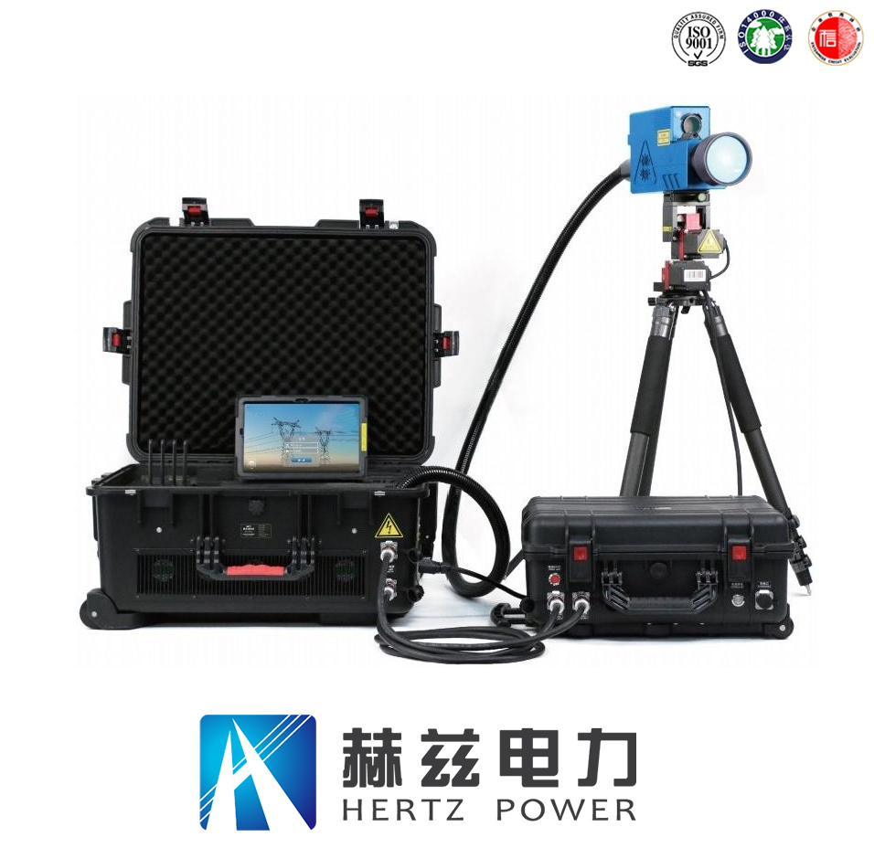

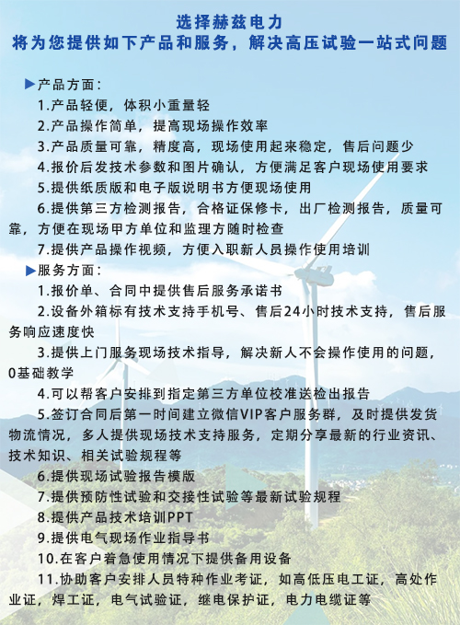

售后服务和质量承诺书
为了更好的服务用户，做好及时的使用指导和售后服务，武汉赫兹电力设备有限公司以“技术领先、质量可靠、轻便易用”为产品宗旨和“快速响应、达到满意、超过期望”为服务宗旨，保证用户在购买、使用、维护产品的每一个过程中都有非常完美的客户体验。
一、产品质量承诺：
1、产品的制造和检测均符合国家标准及行业标准。
2、我公司所提供的产品在质保期内如果存在质量问题，我公司保证全力解决，达到用户满意。
二、产品的质保：
自整机收到货后提供壹年免费维修，终身维护服务。在仪器的使用年限内，本公司将长期提供仪器的维护、使用培训、软件升级、配件供应等相关服务。
三、售后服务能力：
- 在设备的设计使用寿命期内，我公司承诺保证设备的正常使用。壹年内出现故障免费保修，超过壹年或因用户使用不当造成损坏，仍免费提供技术服务，如需更换零部件，仅收取材料成本费。
- 仪器在质保期内如出现故障，请及时与本公司联系，我们将根据情况采取下列措施之一为您服务：□返厂维修 □上门维修 □更换新仪器 □提供应急备品
四、服务管理制度及体系：
1、售前服务： 免费向用户提供技术资料，安排客户对我公司进行考察。
2、售中服务： 为防止用户选型不当而造成不必要的损失，我公司为用户提供专业的技术选型和指导。在发货前公司会拍摄专业的产品操作视频进行指导，确保正确使用该产品，同时也可以通过电话、视频进行技术交流，让用户用得安心。
3、售后服务： 我公司在2小时内响应维护服务，24小时技术支持，可以通过电话、视频进行指导，为更好的做产品售后服务工作，及时接收用户反馈的问题，公司设有专门的售后服务电话：027-83267669，有专业人员接听并及时做好反馈记录，并提供解决问题的办法。如有需要到现场指导的，公司会根据客户实际情况（本省之内）24小时内到达现场处理，外地（外省）48小时到达现场处理，安排相关专业人员到指定地点进行及时指导。除此之外，我公司将定期回访客户的使用情况，提供专业的技术支持，做好回访记录。
4、售后服务申明：本公司所提供的技术支持服务均为免费服务。

